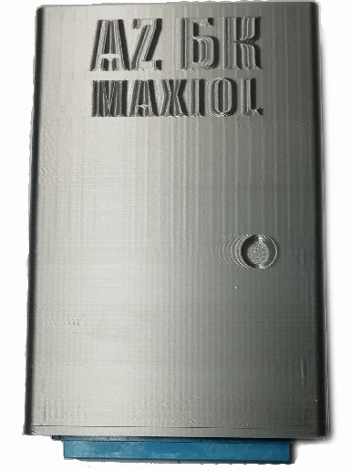
Контроллер
семейства AZ
Для компьютера БК 0010-01 / 11М

Контроллер семейства AZ предназначен для расширения возможностей персональных ретро-компьютеров семейства БК.
В данном контроллере реализовано:
- Загрузка образов дискет с SD карты.
- Загрузка модифицированных прошивок (ROM) cSD карты.
- Вывод видео изображения на VGA монитор.
- Расширенный видео режим 256 цветов.
- Com порт «ИРПС» ( в процессе реализации )
- Поддержка образов HDD Альтпро.
- Загрузка образов дискет на SD карту по Ethernet сети, по средствам протокола WebDAV.

Первое включение.
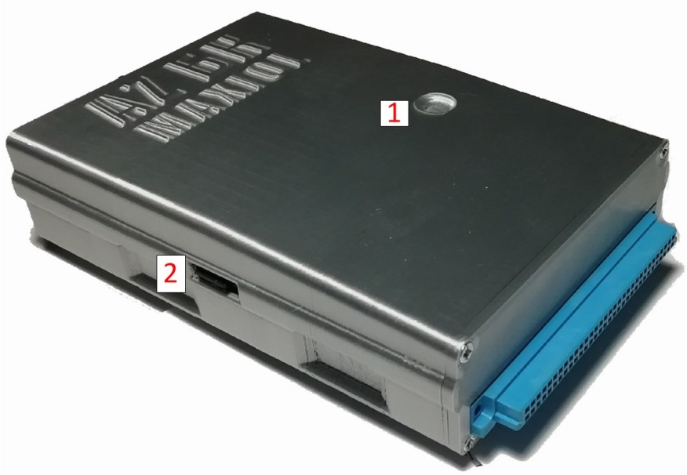
- Светодиодный индикатор,сигнализи-рующий состояние контроллера.
- Слот для MicroSD карты.

Перед первым включением необходимо убедится в присутствии необходимых файлов на SD карте.

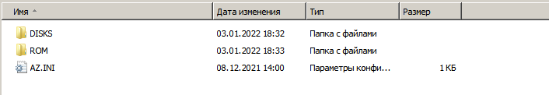
Папка DISKS содержит образы дискет для загрузки.
Папка ROM содержит модифицированные прошивки ПЗУ для работы контроллера.

Содержание файла AZ.INI:
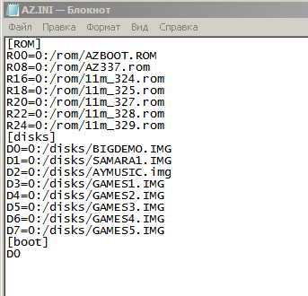
В разделе [ROM] перечислены образы и пути к файлам для загрузки и работоспособности контроллера AZ.

В разделе [disks] Перечислены образы, и пути к файлам, а также логический диск, к которому при монтируется этот образ.

Строка D1=0:/disks/SAMARA1.IMGозначает, что к диску «B»примонтируется образ SAMARA.IMG. И возможно загрузить, самостоятельно набрав на клавиатуре 1B, после загрузки «Монитора».
В разделе [boot] указывается логический диск, с которого будут произведена автоматическая загрузка в данном случае, это диск D0.

- Внимание!!!!
- В конце каждой строки не должно быть пробелов.
- В конце файла не должно быть пустой строки.

После проверки, можно устанавливать карту в слот в контроллере.

На контроллере предусмотрены интерфейсные разъёмы:
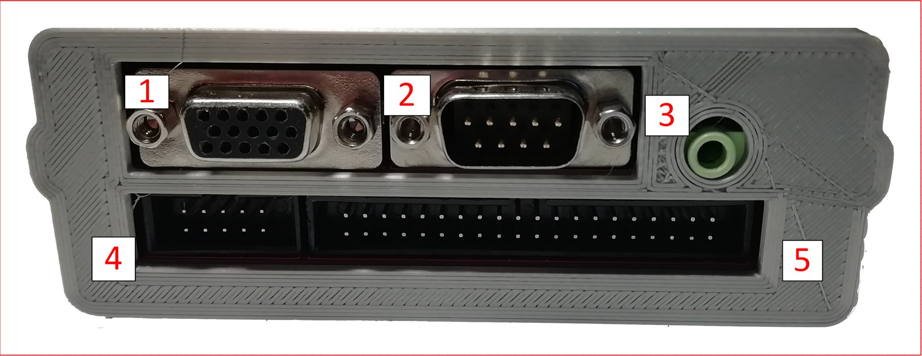
- VGA Для подключения монитора.
- COM Port
- Audio OUT (AY илиCovox )
- Сетевая карта для контроллера.
- 40 пинFDD (для подключения дисководов или их эмуляторов)

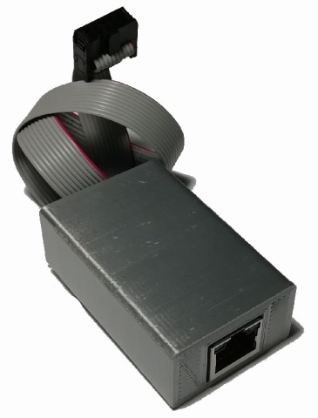
Внимание!
Контроллер не «стартует» без сетевой карты, поэтому подключение её обходимо. Даже если вы не планируете ее использование.

